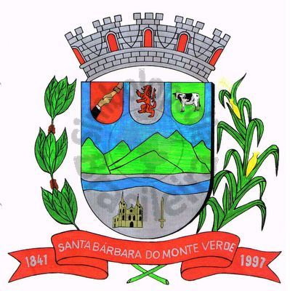 |  | Câmara Municipal
 |  | de Santa Bárbara do Monte Verde
 |  | ESTADO DE MINAS GERAIS

EDITAL DE CONVOCAÇÃO 02/2019

Ficam com base no que dispõe nos artigos 15, §2º, inciso II, e 17, parágrafo único, inciso I do Regimento Interno, convocados os Senhores Vereadores da Câmara Municipal de Santa Bárbara do Monte Verde, para Reunião Extraordinária, a ser realizada às 19:00 horas do dia 23 de maio de 2019, atendendo a solicitação do Senhor Prefeito Municipal de acordo com o ofício 051/2019, visando aprovação do Projeto de Lei 006/2019 que trata da alteração dos artigos 22 e 29 da lei 275/2005, em regime de urgência.

Santa Bárbara do Monte Verde, 21 de maio de 2019.

José Carlos de Almeida Lima
Presidente da Câmara Municipal

Certifico que publiquei esta convocação, no quadro de avisos desta casa legislativa em 21 de maio de 2019.
Funcionário(a)._________________________

Rua José Antônio de Almeida, 169 - Centro - CEP 36132-000 - Santa Bárbara do Monte Verde| MG
CNPJ: 01.633.260/0001-67 – Tel. (32)3283-8113 – e-mail: camara.sbmv@yahoo.com.br

